На правах рукописи

Щёкин Артур Юрьевич

СНИЖЕНИЕ ТРАВМООПАСНОСТИ МОБИЛЬНЫХ АГРЕГАТОВ
ДЛЯ ВНЕСЕНИЯ ОРГАНИЧЕСКИХ УДОБРЕНИЙ
СОВЕРШЕНСТВОВАНИЕМ СРЕДСТВА ЗАЩИТЫ

Специальность 05.20.01 – Технологии и средства
механизации сельского хозяйства

АВТОРЕФЕРАТ

диссертации на соискание учёной степени
кандидата технических наук

Красноярск -2011
Работа выполнена в ФГОУ ВПО «Красноярский государственный
аграрный университет»

Научный руководитель доктор технических наук, профессор
Чепелев Николай Иванович

Официальные оппоненты: доктор технических наук, доцент
Вишняков Андрей Анатольевич

кандидат технических наук, доцент
Цай Юрий Тимофеевич

Ведущая организация ГНУ КНИИСХ СО Россельхозакадемии

Защита состоится 21 апреля 2011 г. в 9⁰⁰ часов на заседании объединённого диссертационного совета ДМ 220.037.01 при ФГОУ ВПО «Красноярский государственный аграрный университет» по адресу:
660049, г. Красноярск, пр. Мира, 90.

С диссертацией можно ознакомиться в библиотеке ФГОУ ВПО «Красноярский государственный аграрный университет»

Автореферат разослан 21 марта 2011 г.

Автореферат размещён 21марта 2011 г. на сайте www.kgau.ru

Учёный секретарь
диссертационного совета Бастрон А.В.
ОБЩАЯ ХАРАКТЕРИСТИКА РАБОТЫ
Актуальность темы. Показатели производственного травматизма в агропромышленном комплексе (АПК) в 1,4 … 2 раза превышают уровень травматизма по Российской Федерации, причем 70…80 % несчастных случаев приходится на механизированные технологические процессы.
Одним из трудоемких процессов в растениеводстве является внесение удобрений, на долю которого приходится 30…36% от общих затрат труда. Механизация процесса снижает эти затраты до 18…20%, однако при этом повышается вероятность травмирования операторов от используемых механизмов и оборудования.
В настоящее время наиболее распространенным и эффективным считается разбрасыватель органических удобрений на основе РОУ-6. Его эксплуатационные расходы значительно ниже существующих. Вместе с тем из анализа летального травматизма установлено, что каждый двенадцатый случай в отрасли произошел при обслуживании этого разбрасывателя. Поэтому вопросы повышения безопасности труда операторов мобильных разбрасывателей органических удобрений (МРОУ) являются актуальными, что и послужило основанием для выбора темы диссертационной работы.
Исследования проведены в соответствии с основными направлениями программы РАСХН 09.03.01 «Разработать технологии, нормативную документацию, оборудование и приборы для обеспечения экологической, технической безопасности и охраны труда при использовании и техническом обслуживании сельскохозяйственной техники на 2006-2010 гг.» и пятилетним планом НИР КрасГАУ.
Цель работы. Снижение травмоопасности мобильных агрегатов для внесения органических удобрений техническими средствами защиты.
Задачи исследования:
- Провести анализ летального травматизма операторов мобильных разбрасывателей удобрений.
- Разработать модель, обеспечивающую безопасную эксплуатацию МРОУ.
- Обосновать принципиальную схему устройства и способ реализации блокировки рабочих органов мобильного разбрасывателя.
- Согласовать режимы эксплуатации мобильного разбрасывателя на основе РОУ-6 и параметров предлагаемого устройства по критериям безопасности.
- Провести производственную проверку результатов исследования, определить их социально-экономическую оценку.
Объект исследования. Разбрасыватели удобрений РОУ-6, оборудованные блокировочными защитными устройствами рабочих органов.
Предмет исследования. Закономерности функционирования и взаимосвязи показателей безопасности труда и параметров блокировочного устройства, обеспечивающего работу оператора разбрасывателя.
Методы исследований. Исследования проводились с применением теории вероятности, математической статистики, математического моделирования, метода экспертных оценок. Обработка результатов осуществлялась при помощи программных пакетов Mathcad, Matlab, Delphi.
Научную новизну исследований составляют:
- разработанная модель процесса безопасной работы МРОУ;
- методика количественной оценки уровня безопасности труда операторов мобильных разбрасывателей органических удобрений;
- методика прогнозирования травматизма операторов мобильных разбрасывателей удобрений.
Практическую значимость работы составляют согласованные по критерию безопасности параметры конструкции блокировочного устройства, которые могут быть использованы при установлении научно обоснованных нормативов эффективной и безопасной эксплуатации мобильного разбрасывателя удобрений.
На защиту выносятся:
1. Результаты анализа летального травматизма операторов мобильных разбрасывателей.
2. Модель процесса безопасной работы МРОУ и техническое решение.
3. Результаты экспериментальных исследований и параметры блокиро-вочного устройства защиты оператора МРОУ.
Апробация работы.
Основные материалы диссертации доложены, обсуждены и одобрены на научных конференциях профессорско-преподавательского состава и аспирантов Красноярского ГАУ в 2008-2010 гг.
Внедрение. Результаты исследований приняты для использования в ОАО «Сибмашхолдинг» при проектировании сельскохозяйственной техники и используются в учебном процессе кафедры «Безопасность жизнедеятельности» КрасГАУ.
Публикации. По теме исследования опубликовано 9 печатных работ, в том числе 3 работы опубликованы в изданиях, рекомендованных ВАК.
Структура и объём диссертации. Диссертационная работа состоит из введения, пяти глав, общих выводов и рекомендаций, списка литературы, включающего 121 наименование, пяти приложений. Работа изложена на 152 страницах машинописного текста и содержит 20 таблиц, 23 рисунка.
Личный вклад. Результаты производственных исследований, представленные в диссертации, получены автором лично. Вклад автора в работы, выполненные в соавторстве, заключается в обсуждении и постановке задач на этапах научной работы, в получении, анализе и формировании полученных результатов.

СОДЕРЖАНИЕ РАБОТЫ
Во введении обоснована актуальность темы, сформулирована цель исследований, обозначены научная новизна и практическая значимость работы, приведены основные положения, выносимые на защиту.

В первой главе проведён анализ травматизма операторов разбрасывателей органических удобрений за 2003-2008 гг. в агропромышленном комплексе России.
Одной из наиболее травмоопасных отраслей (Шкрабак В.С., Луковников А.В., Тургиев А.К., Пережогин М.А., Канарев Ф.М., Белов С.В., Калошин А.И., Беляков Г.И., Чепелев Н.И., по данным Всероссийского НИИ по охране труда) в сельском хозяйстве является растениеводство, доля которой составляет 25…35% смертельных случаев от общего числа летальных травм в сельскохозяйственном производстве. Из них 5...7% приходится на технологическую операцию по внесению органических удобрений.
При проведении анализа травматизма было выявлено, что наибольшее число травм приходится на мобильный разбрасыватель удобрений на основе РОУ-6. При распределении всего массива травм, по основным травмирующим объектам мобильного разбрасывателя органических удобрений на основе
РОУ-6, наибольшую опасность для обслуживающего персонала в конструкции агрегата представляют шнековые барабаны разбрасывающего устройства – 74,3%. Следующим по значимости объектом травмирования является карданный вал, доля которого по этому показателю не превышает 19,4%.
Основными причинамитравмированиямеханизаторов (Шкрабак В.С., Луковников А.В., Тургиев А.К., Пережогин М.А., Канарев Ф.М., Белов С.В., Калошин А.И., Беляков Г.И., Чепелев Н.И.) являются:
- очистка кузова и рабочих органов разбрасывателя от остатков органических удобрений;
- освобождение заклинивших шнековых барабанов от инородных включений;
- проведение ремонтных работ в кузове мобильного разбрасывателя органических удобрений при работающем двигателе агрегатирующего трактора;
- осуществление технического обслуживания, регулировочных и очистных работ при включенном приводе вала отбора мощности агрегатирующего трактора.
Было установлено, что с увеличением возраста оператора наблюдается снижение числа травмированных. Это можно объяснить следующими причинами:
- приобретение навыков безопасного выполнения работ;
- преобладание осмысленных действий над необоснованным риском при совершении какого-либо поступка;
- дополнительные трудности доступа к рабочим органам, связанные с преклонным возрастом.
Растениеводы, проработавшие по основной профессии более десяти лет, оказываются менее травмированными, что подтверждает прямую зависимость возраста и стажа работы от уровня исследуемого травматизма (по данным Всероссийского НИИ). Следовательно, наибольшая вероятность оказаться травмированным предполагается для механизаторов в возрасте до тридцати лет (58,4 – 60,0%) с непродолжительным стажем работы (до пяти лет). Эти показатели отличаются от показателей среднестатистического работника, получившего травму с летальным исходом, возраст которого принято считать порядка тридцати восьми лет (по данным Всероссийского НИИ). Таким образом, исследуемый массив травматизма наносит государству материальный ущерб на 30% больше по сравнению со среднестатистическим.
Из приведенного анализа можно сделать вывод, что комплекс профилактических мероприятий по предупреждению несчастных случаев при эксплуатации мобильных разбрасывателей на примере РОУ-6, наряду с совершенствованием обучения безопасным приемам работы, повышением ответственности за нарушение требований безопасности, должен включать разработку и исследование технического средства в виде предохранительного или блокировочного устройства.

Во второй главе определены научно обоснованные мероприятия и техническое средство, повышающие безопасность труда операторов мобильных разбрасывателей органических удобрений; определены основные параметры опасности; разработан математический аппарат, позволяющий обосновать механизм управления безопасностью при обслуживании мобильных разбрасывателей органических удобрений.
В соответствии с поставленной целью исследования разработана модель, обеспечивающая безопасную эксплуатацию МРОУ при очистке рабочих органов оператором в зоне действия шнековых барабанов (рисунок 1).
Модель включает взаимодействие трех блоков:
1 – моторно-трансмиссионная установка трактора;
2 – исполнительный механизм блокировочного устройства;
3 – управляющий механизм блокировочного устройства.
На выходе системы – вероятность работы (в зоне действия шнековых барабанов) без травм контролируемым параметром которой является время быстродействия блокировочного устройства . На входе модели – крутящий момент на валу отбора мощности трактора.
Обратная связь (I) обозначает, что при разъединении муфты и полной остановке рабочих органов тормозом блокировочного устройства обеспечивается условие, при котором оператор может осуществлять работы в кузове разбрасывателя удобрений без травмирования.
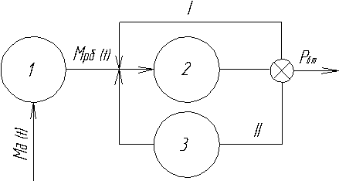

Рисунок 1– Модель, обеспечивающая безопасную эксплуатацию МРОУ

Обратная связь (II) предполагает согласование разъединяющей, тормозной силы в исполняющем блоке и усилия натяжения сервопружины в блоке управления блокировочного устройства, обеспечивающее выполнение условия: момент торможения больше или равен крутящему моменту.
Зависимость между быстродействием системы блокировки и безопасностью оператора мобильного разбрасывателя органических удобрений при работе в опасной зоне действия шнековых барабанов может быть представлена в общем виде логической кривой (рисунок 2), имеющей предположительно следующее математическое описание в общем виде:
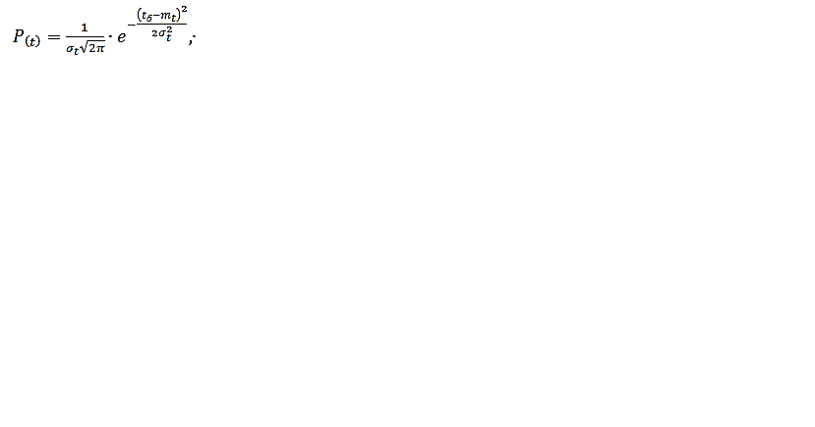 (1)
где Р_{(t)} – вероятность попадания работающего в зону действия блока шнековых барабанов в зависимости от времени; – среднее квадратическое отклонение параметра ; e – основание натурального логарифма; – математическое ожидание, с; – время быстродействия блокировочного устройства, с.

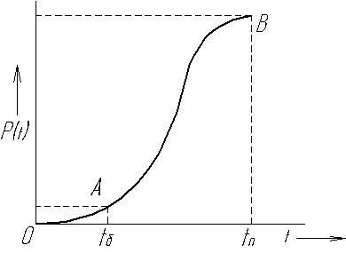

Рисунок 2 – Вероятность попадания рабочего в опасную зону действия шнековых барабанов в зависимости от времени

На рисунке 2 точка соответствует среднестатистическому времени , определяющему время попадания оператора в опасную зону. Отрезок соответствует допустимому быстродействию системы блокировки, при котором гарантируется безопасное обслуживание рабочих органов. Координаты точек и достоверно могут быть определены экспериментальным путём, что предусмотрено программой экспериментальных исследований. На основании эмпирических данных устанавливаются фактические параметры
уравнения (1).
Для оценки вероятности травмирования оператора мобильного разбрасывателя органических удобрений введём параметр безопасности деятельности :
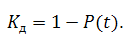 (2)
Очевидно, что величины и взаимосвязаны, с уменьшением увеличивается . С учётом изложенного, целевая функция может быть выражена одной из следующих зависимостей:
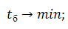 (3)
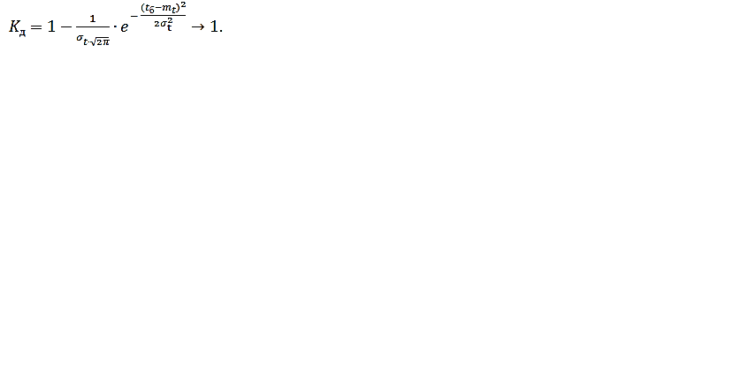 (4)
Для достижения поставленной цели исследования было разработано устройство блокировки рабочих органовна разбрасыватель органических удобрений на базе РОУ-6, принципиальная схема которого представлена на рисунке 3.
Разработанное блокировочное устройство (рисунок 4) состоит из разъединяющей муфты, барабанного тормоза, механизма управления устройством.
Принцип работы разработанного устройства заключается в разъединении привода разбрасывателя муфтой и блокировке вращения рабочих органов разбрасывателя тормозом.
В соответствии с представленной на рисунке 3 схемой привода рабочих органов РОУ-6, оборудованного разработанным устройством, время торможения шнековых барабанов имеет следующее математическое описание:

$t_{T}=\frac{\sum_{1}^{\overset{}{n}}{\left(\frac{I_{j_{}}⋅ω_{j_{}}}{η_{j_{}}⋅i_{j_{}}}\right)}}{M_{T}−M_{K}^{}}$, (5)

где – время торможения шнековых барабанов, с; $I_{j_{}}$ – моменты инерции масс, приведенные к j-му валу соответственно, ;$ω_{j}$– угловая скорость j-го вала соответственно, рад/с; $η_{j_{}}$ – КПД j-го передаточного механизма;$i_{j_{}}$– передаточное число j-го механизма; $М_{Т}$ – тормозной
момент, ; $М_{К}$ – крутящий момент, .
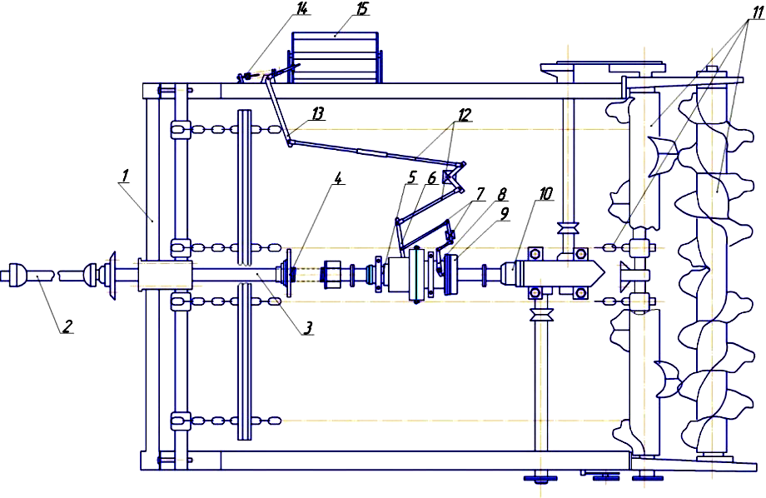

Рисунок 3 – Принципиальная схема управления устройством блокировки рабочих органов мобильного разбрасывателя РОУ-6:
1 – корпус разбрасывателя; 2 – карданный вал; 3 – ведущий вал; 4 – предохранительная муфта; 5 – фрикционно-планетарная муфта блокировочного устройства рабочих органов; 6 – приводной рычаг фрикционно-планетарной муфты; 7 – тяги управления тормозом блокировочного устройства рабочих органов; 8 – приводной рычаг тормоза; 9 – тормоз блокировочного устройства рабочих органов; 10 – раздаточный редуктор; 11 – рабочие органы; 12 – тяги управления блокировочным устройством; 13 – двуплечий рычаг; 14 – сервопружина; 15 – лестница

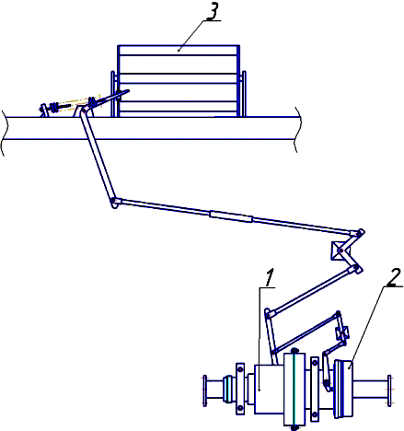

Рисунок 4 – Расположение составных частей системы блокировки рабочих органов:
1 – разъединяющая муфта; 2 – барабанный тормоз; 3 – механизм управления устройством
$M_{T_{}}=P_{T_{}}\left(\frac{e^{{\text{μα}}_{}}−1}{e^{{\text{μα}}^{}2_{}}}\right)⋅i_{T}⋅R_{Б}$, (6)
где Р_{Т} – тормозная сила, Н; µ – коэффициент трения (µ=0,35); α – угол обхвата тормозными колодками барабана, рад; i_{Т} – передаточное число механизма управления тормозом; R_{Б} – радиус тормозного барабана, м.
Применительно к условиям исследования имеет вид:

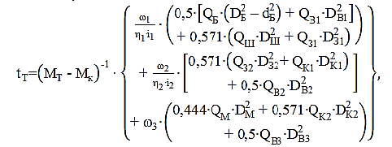 (7)

где – угловая скорость ведущего, промежуточного и тормозного валов соответственно, рад/с; – передаточные числа механизмов; – КПД элементов передачи; – масса соответственно битера, вала, шкива, звёздочки, колеса и муфты, кг; – наружный диаметр элементов привода, м.

Время торможения шнековых барабанов вследствие воздействия блокировочного устройства можно считать в некотором приближении времени быстродействия системы блокировки, что и является критерием безопасности средства защиты. При этом необходимо выполнение условия . Количественные значения и определяются экспериментально.

В третьей главе приводятся программа, описание объекта исследования, методы исследований, применяемая аппаратура и оценка погрешности опытов.
Подана заявка на патент изобретения «Предохранительное устройство разбрасывателя удобрений», регистрационный номер № 2010114367/21(020320) от 12.04.2010 г. Проводится экспертиза заявки на изобретение по существу.
Программой исследования предусматривалось:
- проверка принятых теоретических предпосылок;
- определение параметров и факторов, влияющих на безопасность работы операторов;
- разработка и монтаж экспериментального блокировочного устройства;
- согласование параметров и режимов срабатывания разрабатываемого средства безопасности мобильного разбрасывателя органических удобрений;
- производственная проверка предложенного блокировочного устройства и оценка его социально-экономической эффективности.
При реализации программы исследований использовались методики анализа и прогнозирования травматизма, экспертной оценки, планирования многофакторного эксперимента и хронометраж.
Исходя из предварительного анализа конструктивных параметров предложенной системы блокировки и априорной информации, в качестве основных факторов, влияющих на динамику безопасности рабочих органов, были выделены следующие:
- усилие на лестницу блокировочного устройства, соответствующее массе человека, который поднимается в кузов мобильного разбрасывателя органических удобрений в пределах от 60 … 80 кг;
- количество оборотов винта =1 … 11 об., изменяющего усилие сервопружины = 420 … 620 H блокировочного устройства МРОУ;
- частота вращения вала отбора мощности агрегатирующего трактора в пределах 200 … 540 мин⁻¹.
С целью определения оптимальных параметров и режимов срабатывания предлагаемого устройства был спланирован и реализован многофакторный эксперимент типа 2³ (по методу Бокса-Бенкина).
Значения варьируемых факторов приведены в таблице 1.

Таблица 1 – Исходные параметры планирования эксперимента

Показатель | Значение факторов
Центр эксперимента (0) | 70 | 6 | 370
Интервал варьирования | 10 | 5 | 170
Верхний уровень (+) | 80 | 11 | 540
Нижний уровень (–) | 60 | 1 | 200
Критерием оптимизации является время быстродействия блокировочного устройства.

В четвёртой главе приведены данные, полученные после реализации разработанной программы исследования.
По результатам математической обработки данных эксперимента определены закономерности влияния основных факторов на безопасность работы операторов мобильного разбрасывателя органических удобрений.
По результатам реализации плана эксперимента (по схеме
Бокса-Бенкина) получена регрессионная модель, обеспечивающая безопасность оператора в зависимости от усилия на лестнице G, усилия сервопружины N и частоты вращения вала отбора мощности n.

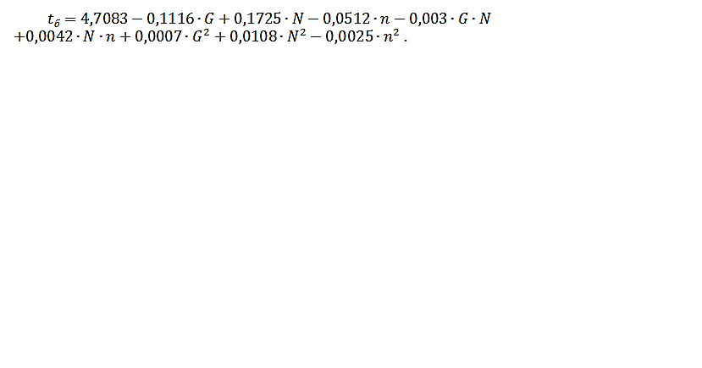 (8)

Проверка по критерию Фишера показала, что при уровне значимости 0,05 полученная регрессионная модель адекватно описывает исследуемый процесс.
Согласно регрессионной модели, графические зависимости времени срабатывания блокировочного устройства от изменения величины отдельного фактора при граничных значениях двух других в соответствии с уравнением (8) представлены на рисунках 5-7.
При изменении частоты вращения вала отбора мощности трактора (рисунок 5) время до полной остановки рабочих органов мобильного разбрасывателя органических удобрений меняется в диапазоне 0,05…0,42 с, а при варьировании фактора G в пределах границы опытов (рисунок 6) отмечается изменение критерия оптимизации на 0,08…0,71 с. Наибольшее влияние на время быстродействия системы блокировки оказывает количество оборотов винта сервопружины (рисунок 7) и составляет порядка 0,76 … 1,60 с.

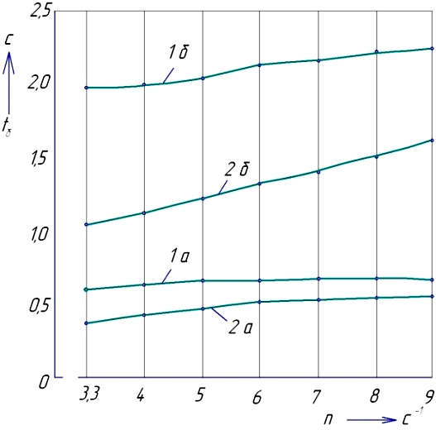

Рисунок 5 – Зависимость времени быстродействия системы блокировки от частоты вращения ВОМ при:
1а – G=60 кг, N=1 об.; 1б – G=60 кг, N=11 об.; 2а – G=80 кг, N=1 об.;
2б – G=80 кг, N=11об.
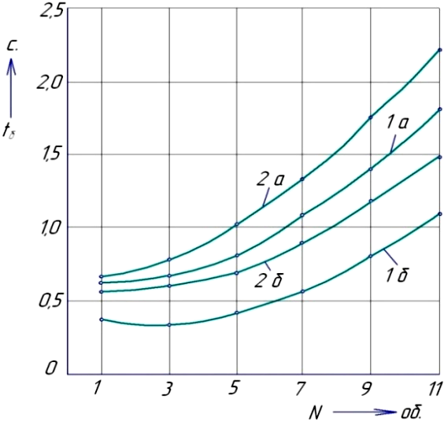

Рисунок 6 – Зависимость времени быстродействия системы блокировки от усилия на лестнице при:
1а – N=1 об., n=3,3 c⁻¹; 1б – N=1 об., n=9,0 c⁻¹; 2а – N=11 об., n=3,3 c⁻¹;
2б – N=11 об., n=9,0 c⁻¹

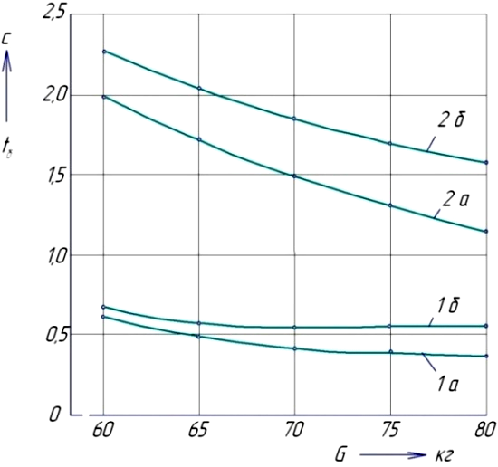

Рисунок 7 – Зависимость времени быстродействия системы блокировки от количества оборотов винта сервопружины при:
1а – n=3,3 c⁻¹, G=60 кг; 1б – n=3,3 c⁻¹, G=80 кг; 2а – n=9,0 с⁻¹, G=60 кг;
2б – n=9,0 c⁻¹, G=80 кг

Трехмерные сечения поверхностей отклика, характеризующие время быстродействия блокировочного устройства, представлены на рисунках 8-10.

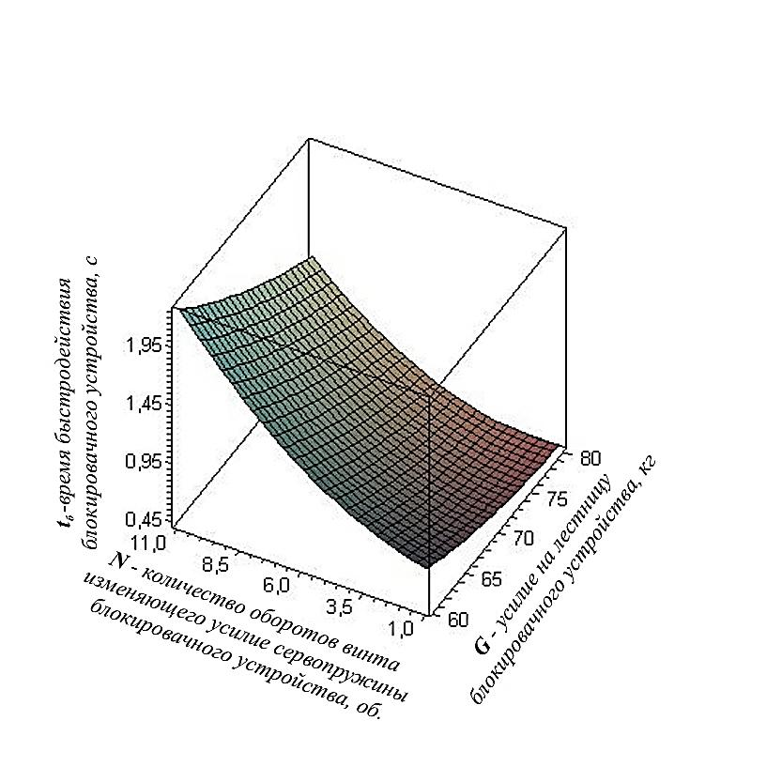

Рисунок 8 – Поверхность отклика, характеризующая время быстродействия от усилия на лестнице управления разъединяющей муфты, тормоза и числом оборотов завинчивания винта сервопружины при n =6,15 c⁻¹

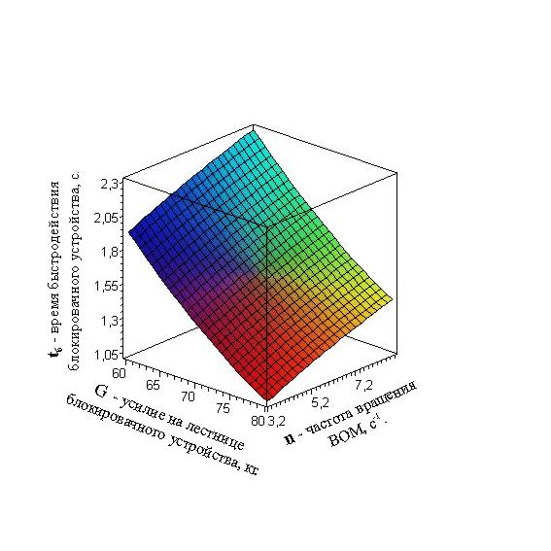

Рисунок 9 – Поверхность отклика, характеризующая время быстродействия от усилия на лестнице управления муфты, тормоза и частотой вращения ВОМ при N = 10,5 об.

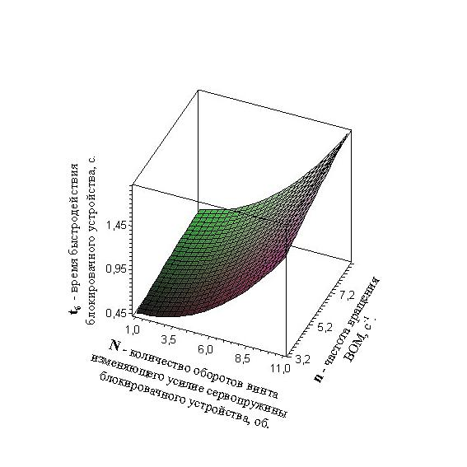

Рисунок 10 – Поверхность отклика, характеризующая время быстродействия в зависимостиот числа оборотов завинчивания винта жесткости сервопружины и частоты вращения ВОМ трактора при G = 70 кг

На основании полученной математической модели, с целью согласования конструктивных параметров блокировочного устройства и рациональных режимов безопасной эксплуатации разбрасывателя органических удобрений, можно рекомендовать следующие значения факторов:
- усилие на лестницу блокировочного устройства МРОУ G=720 … 780 H;
- усилие сервопружины блокировочного устройства МРОУ (F=602 … 620 H) N=10 … 11 об.;
- частота вращения ВОМ агрегатирующего трактора n=200 … 320 мин⁻¹.
Параметр безопасности деятельности оператора мобильного разбрасывателя органических удобрений при соблюдении указанных рекомендаций составляет от 0,93 до 0,99.
Время быстродействия блокировочного устройства при рациональном режиме работы мобильного разбрасывателя удобрений равно от 1,3 до 1,75 с, что в 3,0 … 3,5 раза меньше времени попадания работающего в зону действия шнековых барабанов, равного 3,7 … 6 с. Это указывает на значительное снижение травмоопасности разбрасывателя удобрений и позволит сократить уровень травматизма при обслуживании РОУ-6 в 3,5…3,8 раза по сравнению с существующим.

В пятой главе приведён расчёт экономического эффекта от использования разработанного блокировочного устройства на мобильном разбрасывателе органических удобрений, который составит 51800 руб. в год на агрегат.
ВЫВОДЫ
- На основании проведённого системного анализа травматизма операторов установлено, что наиболее распространенным и эффективным средством внесения удобрений является разбрасыватель органических удобрений на основе РОУ-6. Ежегодно при его эксплуатации в сельскохозяйственном производстве Российской Федерации происходит более 30 несчастных случаев со смертельным исходом. Большинство травм (70% от общего числа несчастных случаев на РОУ-6) зарегистрировано при воздействии на оператора рабочих органов агрегата, что является основанием для обоснования и разработки технического средства защиты.
- Разработанная математическая модель, обеспечивающая безопасную эксплуатацию МРОУ, позволяет осуществлять расчёты параметров и их оценку, а также произвести выбор рациональных режимов срабатывания блокировочного устройства, при которых параметр безопасности деятельностиоператора составляет от 0,93 до 0,99.
- Обоснована принципиальная схема устройства блокировки рабочих органов, в соответствии с принятой в работе моделью, позволяющая снизить производственный травматизм при эксплуатации мобильного разбрасывателя удобрений РОУ-6 в 3,5 … 3,8 раза.
- На основании полученной математической модели, при согласовании конструктивных параметров блокировочного устройства и рациональных режимов безопасной эксплуатации разбрасывателя удобрений, установлены следующие безопасные параметры работы:
- усилие на лестнице блокировочного устройства МРОУ
G = 720 …780 Н;
- усилие сервопружины F = 602 … 620 Н (что соответствует
N=10…11 оборотов завинчивания винта жёсткости сервопружины);
- частота вращения вала отбора мощности агрегатирующего трактора n = 200 … 320 мин⁻¹.
Время быстродействия блокировочного устройства при рациональном режиме работы разбрасывателя удобрений составляет от 1,30 до 1,75 с, что в
3,0 … 3,5 раза меньше времени попадания оператора в зону действия рабочих органов, равного от 3,7 до 6 с.
- Экономический эффект от внедрения блокировочного устройства рабочих органов составляет 51800 руб. в год на агрегат РОУ-6.

Основные положения диссертации опубликованы в следующих работах

Публикации в изданиях, рекомендованных ВАК
- Чепелев, Н.И. Теоретические аспекты сертификации безопасности технологических процессов АПК / Н.И. Чепелев, А.Ю. Щекин, А.В. Гордеев, Д.А. Едимичев // Вестник КрасГАУ. – 2009. – №6. – С. 136-140.
- Щёкин, А.Ю. Анализ травматизма и основное направление повышения безопасности при внесении твёрдых органических удобрений / А.Ю. Щёкин, Н.И. Чепелев, А.В. Зотов, А.В. Гордеев // Вестник КрасГАУ. – 2009. – №7. – С. 175-178.
- Щёкин, А.Ю. Результаты экспериментальных исследований повышения безопасности труда операторов разбрасывателей органических удобрений / А.Ю. Щёкин, Н.И. Чепелев, Д.А. Едимичев, Д.О. Крашенинина // Вестник КрасГАУ. – 2010. – №9. – С. 184-188.

В других изданиях
- Щёкин, А.Ю. Анализ опасных действий пострадавших при эксплуатации мобильного разбрасывателя / А.Ю. Щёкин // Молодые учёные – науке Сибири: сб. ст. молодых учёных. Вып. 3. Ч. II / Краснояр. гос. аграр. ун-т. – Красноярск, 2008. – С. 155-159.
- Щёкин, А.Ю.Состояние условий труда в АПК Красноярского края на основе анализа профессиональных заболеваний / А.Ю. Щёкин, П.А. Гердт, науч. руков.: д.т.н., профессор Чепелев Н.И. // Молодые учёные – науке Сибири: сб. ст. молодых учёных. Вып. 3. Ч. II / Краснояр. гос. аграр. ун-т. – Красноярск, 2008. – С. 107-111.
- Щёкин, А.Ю. Анализ производственного травматизма и пути его снижения / А.Ю. Щёкин, Н.И. Чепелев, Д.А. Едимичев // Ресурсосберегающие технологии механизации сельского хозяйства: прил. к «Вестнику КрасГАУ»: сб. ст. Вып. 5 / Краснояр. гос. аграр. ун-т. – Красноярск, 2009. – С. 119-121.
- Щёкин, А.Ю. Анализ производственного травматизма в АПК / А.Ю. Щёкин, Н.И. Чепелев, Д.А. Едимичев // Ресурсосберегающие технологии механизации сельского хозяйства: прил. к «Вестнику КрасГАУ»: сб. ст. Вып. 5 / Краснояр. гос. аграр. ун-т. – Красноярск, 2009. – С. 116-119.
- Щёкин, А.Ю. Снижение травмоопасности разбрасывателей органических удобрений блокированием рабочих органов / А.Ю. Щёкин, Н.И. Чепелев, Д.А. Едимичев // Ресурсосберегающие технологии механизации сельского хозяйства: прил. к «Вестнику КрасГАУ»: сб. ст. Вып. 6 / Краснояр. гос. аграр. ун-т. – Красноярск, 2010. – С. 187-191.
- Щёкин, А.Ю.Повышение безопасности операторов мобильного разбрасывателя твёрдых удобрений разработкой предохранительного устройства / А.Ю. Щёкин, Н.И. Чепелев, Д.А. Едимичев // Инновационные тенденции развития российской науки: мат-лы 3-й международ. науч.-практ. конф. мол. уч. – Красноярск, 2010. – С. 94-96.

Санитарно-эпидемиологическое заключение № 24.49.04.953.П. 000381.09.03 от 25.09.2003 г.
Подписано в печать 16.03.2011. Формат 60х84/16. Бумага тип. № 1

Печать – ризограф. Усл. печ. л. 1,0 Тираж 100 экз. Заказ № 1104

Издательство Красноярского государственного аграрного университета
660017, Красноярск, ул. Ленина, 117

